***Desde***:

Que **DEPOSITO** hace una solicitud de reposición de **MATERIA PRIMA**.

***Hasta*:**

Que la **MATERIA PRIMA** ingresa al **DEPÓSITO.**

***Pasos del Negocio***

1. El área **DEPOSITO** hace una solicitud de materia prima junto con la cantidad estimativa al área de **COMPRAS**.
2. El área de **COMPRAS** revisa la solicitud y solicita autorización hacia el área de **PRESUPUESTO**
3. El área de **PRESUPUESTO** aprueba la solicitud
4. El área de compras aprueba la solicitud de materia prima.
5. El área de **DEPOSITO** invita a distintos **PROVEEDORES**.
6. Cada **PROVEEDOR** envía su cotización hacia el área de **DEPOSITO**.
7. El área de **DEPOSITO** elige el mejor **PROVEEDOR** en base a su cotización.
8. El área de **DEPOSITO** envía la solicitud de materia prima y proveedor hacia el área de **COMPRAS**.
9. El área de **COMPRAS** emite una orden de compra hacia el **PROVEEDOR**
10. El **PROVEEDOR** obtiene la materia prima
11. El **PROVEEDOR** emite remito y factura al área de **COMPRAS**.
12. El **PROVEEDOR** entrega materia prima al área de **DEPÓSITO**.

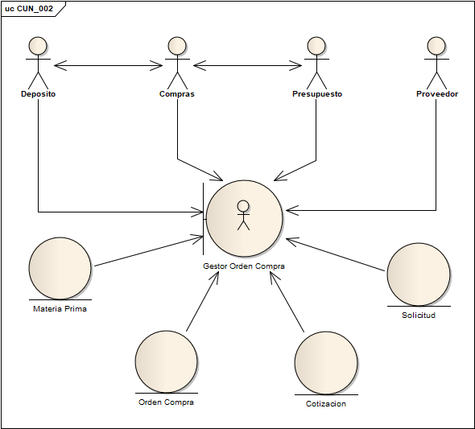

Los pasos de 1 a 8 pertenecen al sistema.